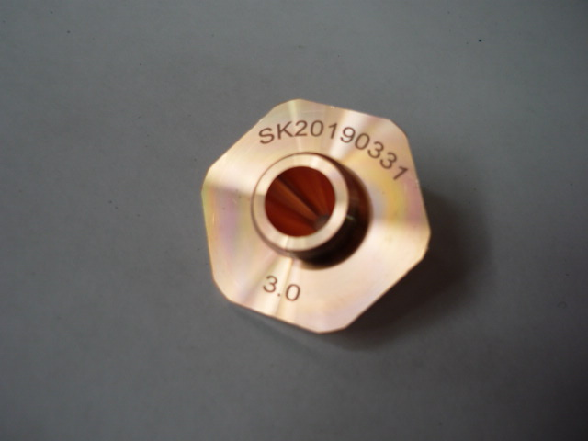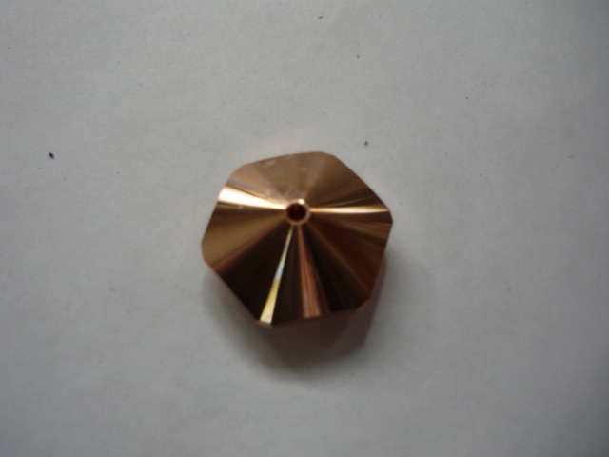

Артикул из 1С | Название | Диаметр | Для чего подходит
 | Одинарное сопло | 3 мм | Резка азотом или воздухом  Режут: нержавейку, цинк, латунь

